ГОСТ 1146-80 (СТ СЭВ 2328-80) Шурупы с полупотайной головкой. Конструкция и размеры (с Изменениями N 1, 2)
ГОСТ 1146-80
(CT СЭВ 2328-80)
Группа Г32
ГОСУДАРСТВЕННЫЙ СТАНДАРТ СОЮЗА ССР
ШУРУПЫ С ПОЛУПОТАЙНОЙ ГОЛОВКОЙ
Конструкция и размеры
Raised coutersunk head wood screws.
Construction and dimensions
Дата введения 1982-01-01
ИНФОРМАЦИОННЫЕ ДАННЫЕ

1. РАЗРАБОТАН И ВНЕСЕН Министерством черной металлургии СССР
РАЗРАБОТЧИКИ
В.Г. Вильде, Р.В. Жирова, Т.М. Хлопунова, Т.Е. Юрченко
2. УТВЕРЖДЕН И ВВЕДЕН В ДЕЙСТВИЕ Постановлением Государственного комитета СССР по стандартам от 30.06.80 № 3274
3. Стандарт полностью соответствует СТ СЭВ 2328-80
4. ВЗАМЕН ГОСТ 1146-70
5. ССЫЛОЧНЫЕ НОРМАТИВНО-ТЕХНИЧЕСКИЕ ДОКУМЕНТЫ
Обозначение НТД, на который дана ссылка | Номер пункта
ГОСТ 1147-80 | 4
ГОСТ 10753-86 | 3
ГОСТ 24669-81 | 3

6. Проверен в 1990 г. Постановлением Госстандарта от 29.03.91 N 406 снято ограничение срока действия
7. ПЕРЕИЗДАНИЕ (октябрь 1997 г.) с Изменениями N 1, 2, утвержденными в декабре 1981 г., марте 1991 г. (ИУС 3-82, 6-91)
1. Настоящий стандарт распространяется на шурупы с полупотайной головкой с диаметром стержня от 1,6 до 10 мм.
Стандарт полностью соответствует CT СЭВ 2328-80.
Требования настоящего стандарта являются обязательными.
(Измененная редакция, Изм. N 1, 2).
2. Конструкция и размеры шурупов должны соответствовать указанным на чертеже и в табл. 1 и 2.
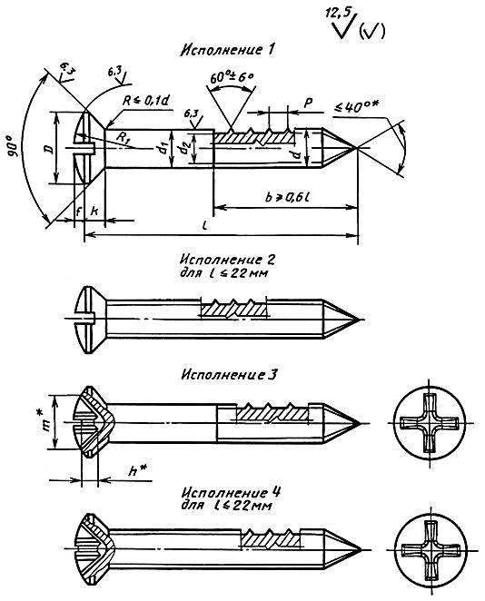
____________________
* Размеры для справок.
Таблица 1
мм
Диаметр резьбы (пред. откл. ) |  | 1,6 | 2 | 2,5 | 3 | 3,5 | 4 | 5 | 6 | 8 | 10
Внутренний диаметр резьбы , не более |  | 1,1 | 1,4 | 1,7 | 2,1 | 2,4 | 2,8 | 3,5 | 4,2 | 5,6 | 7,0
Шаг резьбы (пред. откл. ± 0,2 ) |  | 0,8 | 1 | 1,25 | 1,25 | 1,5 | 1,75 | 2 | 2,5 | 3,5 | 4,5
Диаметр головки |  | 3,0 | 3,8 | 4,7 | 5,6 | 6,5 | 7,4 | 9,2 | 11,0 | 14,5 | 18,0
Высота головки без сферы , не более |  | 0,96 | 1,2 | 1,5 | 1,65 | 1,93 | 2,2 | 2,5 | 3 | 4 | 5
Высота сферы |  | 0,4 | 0,5 | 0,6 | 0,75 | 0,9 | 1 | 1,25 | 1,5 | 2 | 2,5
Радиус сферы |  | 3,4 | 4,2 | 5,4 | 6,0 | 6,8 | 8 | 9,4 | 12 | 15 | 19
Номер крестообразного шлица |  | - | 0 | 1 |  | 2 |  |  | 3 |  | 4
Диаметр крестообразного шлица , не более |  | - | 2,3 | 3,0 | 3,3 | 4,4 | 4,8 | 5,4 | 7,3 | 8,7 | 11,2
Глубина крестообразного шлица , не более |  | - | 1,5 | 1,7 | 2,0 | 2,2 | 2,5 | 3,1 | 3,5 | 5,0 | 6,1
Глубина вхождения калибра в крестообразный шлиц | не более | - | 1,6 | 1,9 | 2,2 | 2,5 | 2,8 | 3,4 | 4,0 | 5,5 | 6,8
 | не менее | - | 1,3 | 1,6 | 1,9 | 2,0 | 2,3 | 2,9 | 3,5 | 5,0 | 6,3
Таблица 2
мм
Длина шурупа | Диаметр шурупа
 | 1,6 | 2 | 2,5 | 3 | 3,5 | 4 | 5 | 6 | 8 | 10
7 |  |  |  | - | - | - | - | - | - | -
10 |  |  |  |  |  | - | - | - | - | -
13 |  |  |  |  |  |  |  | - | - | -
16 | - |  |  |  |  |  |  | - | - | -
(18) | - | - |  |  |  |  |  |  | - | -
20 | - | - | Стандартные длины |  |  |  |  |  | - | -
(22) | - | - |  |  |  |  |  |  | - | -
25 | - | - |  |  |  |  |  |  | - | -
30 | - | - | - |  |  |  |  |  | - | -
35 | - | - | - | - |  |  |  |  | - | -
40 | - | - | - | - |  |  |  |  | - | -
45 | - | - | - | - | - |  |  |  | - | -
50 | - | - | - | - | - |  |  |  |  | -
60 | - | - | - | - | - |  |  |  |  | -
70 | - | - | - | - | - | - |  |  |  | -
80 | - | - | - | - | - | - | -
90 | - | - | - | - | - | - | -
100 | - | - | - | - | - | - | -
Примечание. Длины шурупов, заключенные в скобки, применять не рекомендуется.
Пример условного обозначения шурупа исполнения 1, диаметром мм, длиной мм из низкоуглеродистой стали, без покрытия:
Шуруп 1 - 3 х 20 ГОСТ 1146-80
То же, с цинковым покрытием толщиной 6 мкм, нанесенным способом катодного восстановления, хроматированным
Шуруп 1 - 3 x 20.016 ГОСТ 1146-80
То же, исполнения 2, из коррозионностойкой стали, без покрытия
Шуруп 2 - 3 х 20.2 ГОСТ 1146-80
(Измененная редакция, Изм. № 2).
3. Шлицы прямые - по ГОСТ 24669, крестообразные - по ГОСТ 10753.
(Измененная редакция, Изм. № 2).
3а. Диаметр гладкой части стержня должен быть не менее диаметра под накатку резьбы или не превышать номинального значения наружного диаметра резьбы шурупа.
(Введен дополнительно, Изм. № 2).
4. Технические требования - по ГОСТ 1147.
5. Теоретическая масса шурупов указана в приложении 1.
6. Допускается при необходимости обеспечения взаимозаменяемости для применения в изделиях, спроектированных до 1 января 1980 г., по согласованию с потребителем изготовлять шурупы с допусками по приложению 2.

ПРИЛОЖЕНИЕ 1 (справочное). Масса стальных шурупов
ПРИЛОЖЕНИЕ 1
Справочное
Длина шурупа , мм | Теоретическая масса 1000 шт. стальных шурупов, кг при номинальном диаметре резьбы , мм
 | 1,6 | 2 | 2,5 | 3,0 | 3,5 | 4,0 | 5,0 | 6,0 | 8,0 | 10,0
7 | 0,10 | 0,16 | 0,24 | - | - | - | - | - | - | -
10 | 0,14 | 0,21 | 0,33 | 0,48 | 0,67 | - | - | - | - | -
13 | 0,17 | 0,27 | 0,42 | 0,61 | 0,85 | 1,10 | 1,72 | - | - | -
16 | - | 0,33 | 0,51 | 0,74 | 1,02 | 1,33 | 2,09 | - | - | -
18 | - | - | 0,57 | 0,83 | 1,14 | 1,49 | 2,33 | 3,35 | - | -
20 | - | - | 0,63 | 0,92 | 1,26 | 1,64 | 2,57 | 3,69 | - | -
22 | - | - | 0,69 | 1,01 | 1,38 | 1,80 | 2,81 | 4,04 | - | -
25 | - | - | 0,78 | 1,14 | 1,55 | 2,03 | 3,18 | 4,56 | - | -
30 | - | - | - | 1,36 | 1,85 | 2,41 | 3,78 | 5,42 | - | -
35 | - | - | - | - | 2,14 | 2,80 | 4,39 | 6,29 | - | -
40 | - | - | - | - | 2,44 | 3,18 | 4,99 | 7,16 | - | -
45 | - | - | - | - | - | 3,57 | 5,60 | 8,02 | - | -
50 | - | - | - | - | - | 3,95 | 6,20 | 8,89 | 15,83 | -
60 | - | - | - | - | - | 4,72 | 7,41 | 10,62 | 18,88 | -
70 | - | - | - | - | - | - | 8,62 | 12,35 | 21,93 | -
80 | - | - | - | - | - | - | - | 14,08 | 24,98 | 39,04
90 | - | - | - | - | - | - | - | 15,81 | 28,04 | 43,79
100 | - | - | - | - | - | - | - | 17,54 | 31,09 | 48,53
Примечание. Для определения массы шурупов из латуни массы, указанные в таблице, следует умножить на коэффициент 1,08.

ПРИЛОЖЕНИЕ 2 (справочное). ДОПУСКИ ДЛЯ ШУРУПОВ С ПОЛУПОТАЙНОЙ ГОЛОВКОЙ ПО СИСТЕМАМ ЕСДП СЭВ и ОСТ

ПРИЛОЖЕНИЕ 2
Справочное
Поля допусков
по ЕСДП СЭВ | по системе ОСТ
h14
j17

Текст документа сверен по:
официальное издание
Шурупы: Сб. ГОСТов. -
М.: ИПК Издательство стандартов, 1998

